Муниципальное казённое дошкольное образовательное учреждение
«Детский сад «Берёзка» г. Палласовки Волгоградской области

Презентация из педагогического опыта по реализации краткосрочных проектов по теме
«Актуальность применения здоровьесберегающей технологии музыкально-образовательной
деятельности в ДОУ»

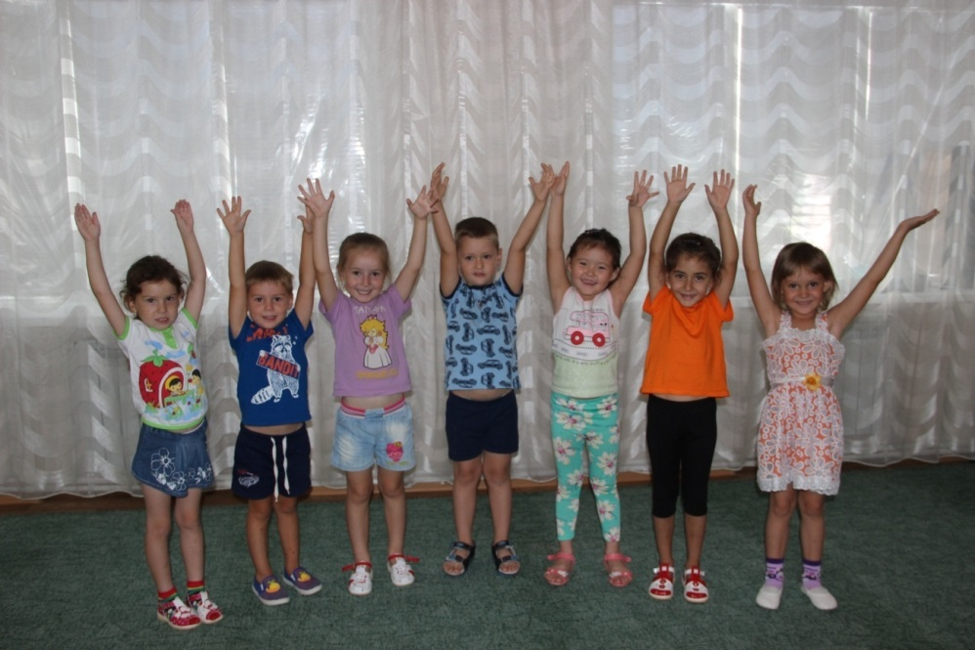
Разработчик: музыкальный руководитель
1 квалификационной категории
Бадамшина Ольга Николаевна

г. Палласовка 2019 г.
«Забота о здоровье – это важнейший труд воспитателя.
От жизнерадостности, бодрости детей зависит их духовная жизнь, мировоззрение, умственное
развитие, прочность знаний, вера в свои силы»
В.А.Сухомлинский

Интенсивное развитие современного общества в последнее время предъявляет все более высокие требования к человеку и его здоровью. Забота о здоровье – одна из важнейших задач каждого человека. Тема здоровья актуальна для всех времен и народов, а в XXI веке она становится первостепенной. Но еще более актуальным становится вопрос о состоянииздоровья детей. Дошкольный возраст является решающим этапом в формировании фундамента физического и психического здоровья ребенка. В этот период идет интенсивное развитие органов и становление функциональных систем организма. Вместе с тем, результаты изучения динамики основных показателей состояния здоровья и развития ребенка (мониторинг) показали, что у значительной части детей, посещающих дошкольное учреждение, наблюдаются различные отклонения в состоянии здоровья, отставания в физическом развитии.
«Здоровье детей — здоровье нации!». Этот лозунг нашел свое отражение во многих образовательных документах, в том числе и в Федеральных государственных образовательных стандартах дошкольного образования. По ФГОС одним из приоритетных направлений деятельности детского сада является проведение физкультурно-оздоровительной работы, в том числе и путем использования здоровье сберегающих технологий в ДОУ.На сегодняшний момент в соответствии с ФГОС в дошкольных учреждениях большое внимание уделяется здоровьесберегающим технологиям, главным фактором которых является рациональная организация учебного процесса, соответствие методик и технологий обучения, способствующих развитию индивидуальных возможностей ребенка.

Суть здоровьесберегающих технологий
Здоровьесберегающие технологии это один из видов современных инновационных технологий, которые направлены на сохранение и улучшение здоровья всех участников образовательного процесса в ДОУ. Использование таких технологий имеет двустороннюю направленность:
- формирование у дошкольников основ валеологической культуры, т.е. научить их самостоятельно заботиться о своем здоровье;
- организация образовательного процесса в детском садике без негативного влияния на здоровье детей.
Здоровьесберегающие технологии в ДОУ по ФГОС отлично сочетаются с традиционными формами и методами в педагогике, дополняя их различными способами осуществления оздоровительной работы. Использование таких технологий решает целый ряд задач:
- закладывание фундамента хорошего физического здоровья;
- повышение уровня психического и социального здоровья воспитанников;
- проведение профилактической оздоровительной работы;
- ознакомление дошкольников с принципами ведения здорового образа жизни;
- мотивация детей на здоровый образ жизни;
- формирование полезных привычек;
- формирование валеологических навыков;
- формирование осознанной потребности в регулярных занятиях физкультурой;
- воспитание ценностного отношения к своему здоровью.

В нашем детском саду использование здоровье сберегающих технологий начинается уже в 1 младшей группе. В каждое музыкальное занятие включаются музыкально-ритмические движения под музыку, пальчиковая гимнастика, игры и пляски.

Проектная деятельность
Работа в режиме к ФГОС требует от педагогов поиска инновационных средств, методов и приемов, направленных на развитие личности ребенка, его познавательных и творческих способностей. Успешно эти задачи решаются через использование в деятельности ДОУ проектного метода – инновационного и актуального, так как он влияет на качество образования, позволяет значительно повысить самостоятельную активность детей, развить их творческое мышление.
Как правило, в каждом проекте мы используем здоровье сберегающие технологии.

Правильная осанка
Важную роль в нашей жизни играет правильная осанка. Всегда приятно смотреть на человека, у которого расправлены плечи, прямая спина и легкая походка. Такие люди более уверены в себе. И это только внешние факторы. Неправильная осанка приводит к осложнениям внутренних органов. Нарушается работа дыхательной и центральной нервной системы, сокращается объем легких и появляется одышка. Очень часто нарушения осанкипроявляются уже в детском возрасте. Поэтому совершенно очевидна актуальность воспитания правильной осанки у детей.
Часто дети забывают о правильной осанке. Чтобы напомнить им о правильном положении корпуса, я использую упражнение «Сидит дед». Дети сидят, сгорбившись, и поют:
Сидит дед. Ему сто лет.
Затем садятся прямо и весело поют:
А мы детки маленькие,
У нас спинки пряменькие.
С этого упражнения обычно мы начинаем любую ООД во время проведения проекта.
А при проведении проекта «Сказка в музыке» я использовала упражнение «Баба-Яга» (авторская разработка М.Ю.Картушиной).

Вот сидит Баба-Яга, Дети сидят ссутулившись, опустив плечи,
Очень страшная она.расставив ноги и свесив руки.

Быть такими не хотим – Быстро выпрямляются и ставят ноги рядышком.
Очень прямо мы сидим.

Ритмопластика
Следующая здоровье сберегающая технология, которую я использую в проектной деятельности это ритмопластика. Кроме того, что ритмопластика развивает чувство ритма, музыкальный слух и вкус, умение чувствовать и передавать характер музыки, она укрепляет различные группы мышц и осанку, развивает умение правильно и красиво двигаться.
В рамках реализации проекта «Сказка в музыке» мною были разработаны пластические этюды к музыке из балета П.И.Чайковского «Щелкунчик".

Пластический этюд «Бой с мышиным королем»
Ноги на ширине плеч, в руки можно взять пластиковый мячик. Поднимаем мячик над головой, затем опускаем его вниз, касаясь пола. Постепенно ускоряем наклоны, а затем бросаем мячи вперед.

Пластический этюд «Снежинки»
Снежинки сначала летают в разных направлениях. Но подул ветер и собрал снежинки в один большой ком («слетелись» к центру зала, сделали маленький круг и побежали по кругу). Но вновь порыв ветра разбрасывает их в разные стороны. Снежинки летают, кружатся и в конце присаживаются.

В рамках этого же проекта на районном методическом объединении музыкальных руководителей была показана открытая ООД «Путешествие в музыку Э.Грига», где воспитанники подготовительной к школе группы показали пластический этюд под музыку «Утро».

Пальчиковая гимнастика
Пальчиковая гимнастика – это веселое, увлекательное и полезное занятие! Игры с пальчиками развивают мозг ребенка, мелкую моторику, стимулируют развитие речи, творческие способности, фантазию. Простые движения помогают убрать не только напряжение самих рук, но и ослабить мышцы всего тела. Они способны улучшить произношения многих звуков. Чем лучше работают пальцы и вся кисть в целом, тем лучше ребенок говорит. Пальчиковая гимнастика очень нравится детям, поэтому я стараюсь применять ее во время проведения всех проектов.
Совсем недавно в прошедшем учебном году я совместно со старшим воспитателем Виноградовой Л.В. приняла участие в региональном фестивале проектов «Мой край родной – Поволжье» с проектом « В каждой избушке свои погремушки»: история семейной традиции. В нашем детском саду существует консультативный пункт для родителей и детей, не посещающих детский сад. В рамках этого проекта была проведена встреча, посвященная традиции играть с детьми в пальчиковые игры. Мы провели мастер – класс «В гости к пальчику большому», вспомнили пальчиковые игры, в которые играли мамы, разучили новые. А в заключении подарили «Карманную книжку для мамы» с играми и упражнениями.

Развитие мелкой моторики
Также как пальчиковая гимнастика способствует развитию мелкой моторики, для дошкольников полезны следующие виды деятельности: вырезание из бумаги и картона, вырисовывание различных узоров. Все это успешно применяется в ходе реализации проектов.
Например, в проекте «Сказка в музыке» девочки рисовали балерин с помощью шаблонов, а затем воспитанники изготовили поделки «Щелкунчик».
Проект «П.И.Чайковский «Детский альбом» - изготовление игрушек-лошадок на палочке.
Проект «А у нас во дворе» - раскрашивание национальных костюмов и рисование тюбетейки.

Музыкально-ритмические движения
Музыкально-ритмические движения как вид деятельности играют большую роль не только в музыкальном, но и в общем развитии ребёнка. Овладевая навыками ритмичного выразительного движения, ребенок учитсявладеть своим телом, у него формируется правильная осанка, выразительная легкая походка. В зависимости от музыкального произведения движения приобретают определенный характер. Так, торжественное звучание праздничного марша радует, бодрит. Это выражается в подтянутой осанке, точных, подчёркнутых движениях рук и ног. Спокойный, плавный характер пляски, напротив, позволяет сделать осанку свободнее, движения неторопливыми, более мягкими, округлыми.
Результатом проекта П.И.Чайковский «Детский альбом» стала«Музыкальная гостиная», в которой оживают персонажи «Детского альбома». Король и королева заводят игрушки, и начинается бал. Матрешки с Петрушкой пляшут «Камаринскую», солдатики выполняют построения, Часы и Куклы танцуют «Вальс», Флейтист играет под звуки «Шарманки». Заканчивается бал веселой полькой.

Подвижные игры
Ведущей деятельностью детей дошкольного возраста является игра. Значение подвижных игр для дошкольников сложно переоценить, поскольку это замечательная возможность помочь ребенку развиваться всесторонне. Главное, что увлекательная активная игра комплексно воздействует на детей на физическом, умственном, социальном и эмоциональном уровне.
Медики считают, что активные естественные физические движения способствуют благотворным физиологическим процессам в организме и улучшению работы всех внутренних органов и систем. Интересно, что если заставлять ребенка многократно повторять, например, наклоны, то он быстро устанет и станет капризничать. Если же организовать игру, где требуется также много наклоняться, например, чтобы собирать грибочки или ловить мышей, то дети, увлеченные игрой, не замечают усталости и весело проводят время. А у них в это время формируются двигательные навыки, развиваются мышцы и суставы. Психологи уверены, что дети, регулярно принимающие участие в подвижных занятиях, получают положительные эмоции. Это позволяет ребенку избавиться от тревог и становиться более общительным.
Подвижные игры я использую в ходе реализации всех проектов.
Проект « В каждой избушке свои погремушки»: фольклорное развлечение «Рождественские Святки» - подвижные игры «Саночки», «Догонялки», «Ведьмина метелка».
Проект « А у нас во дворе» праздник «Масленица» - соревнования «Полетаем на метле», «Кто быстрее соберет шишки», «Веселый бубен».

Музыкотерапия
Музыкотерапия – одно из перспективных направлений в жизни ДОУ. Она способствует нормализации психоэмоционального состояния ребенка. Музыкотерапия помогает установить контакт с педагогом, очиститься от отрицательных эмоциональных переживаний в процессе слушания музыки, снять нервно-психическое напряжение, наполниться положительными эмоциями.
В проектной деятельности для успокоения и организации возбужденных детей я применяю упражнения на релаксацию под музыку. А в ходе реализации проекта П.И.Чайковский «Детский альбом» использовала рисование под музыку.

Таким образом, внедрение здоровье сберегающих технологий способствует воспитанию интереса ребёнка к процессу обучения, повышает познавательную активность и уровень физической подготовленности, способствует формированию осознанной потребности в ведении здорового образа жизни, а
самое главное, улучшает психоэмоциональное самочувствие и здоровье детей.
Закончить свое выступление мне хотелось бы словами академика, хирурга Н.М.Амосова:
«Если нельзя вырастить ребенка, чтобы он совсем не болел, то, во всяком случае, поддерживать его высокий уровень здоровья вполне возможно».

ПЛАСТИЧЕСКИЕ ЭТЮДЫ

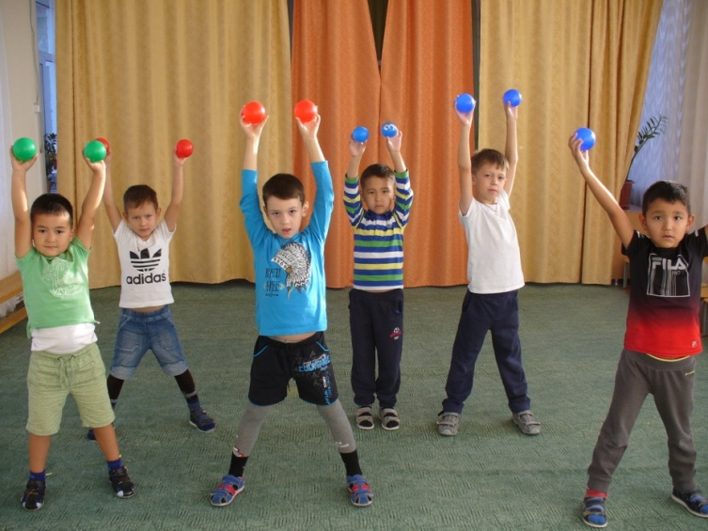
«Бой с мышиным королем»
Проект «Сказка в музыке»
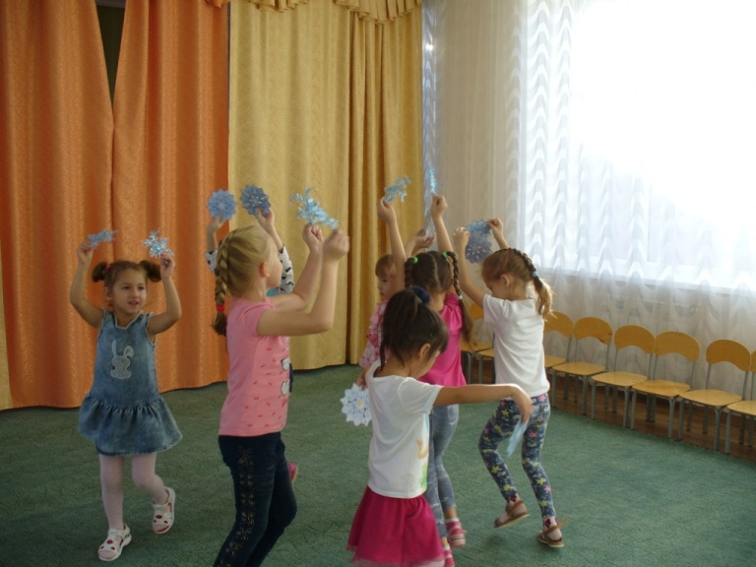
«Снежинки»
Проект «Сказка в музыке»

ПАЛЬЧИКОВАЯ ГИМНАСТИКА

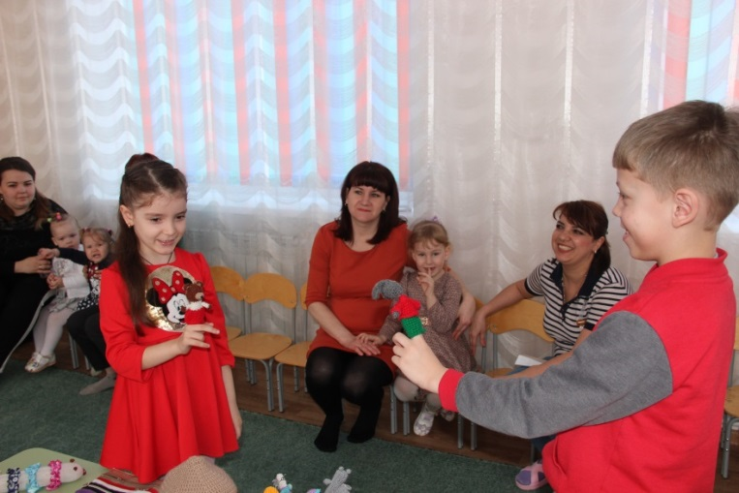
Мастер – класс «В гости к пальчику большому»
Региональный фестиваль проектов «Мой край родной –
Поволжье» с проектом « В каждой избушке свои погремушки»
МУЗЫКАЛЬНО-РИТМИЧЕСКИЕ ДВИЖЕНИЯ

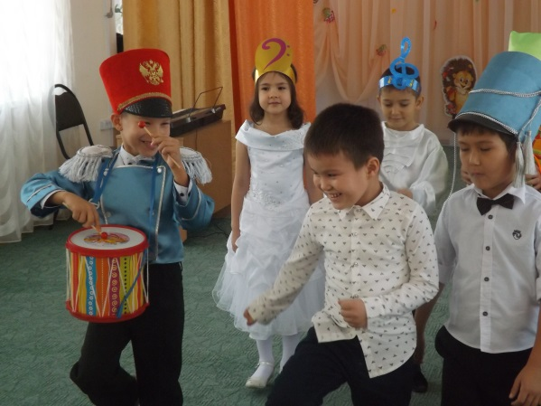
«Марш деревянных солдатиков»
ПроектП.И.Чайковский «Детский альбом»

ПОДВИЖНЫЕ ИГРЫ

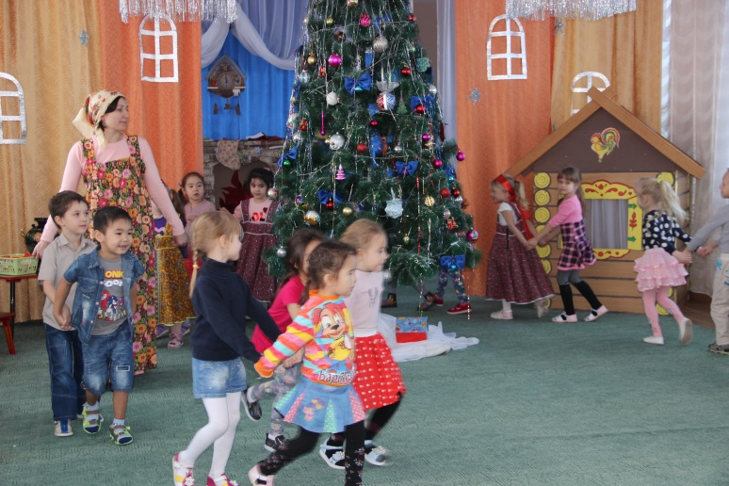
Фольклорное развлечение «Рождественские Святки»
Игра «Саночки»
Проект «В каждой избушке свои погремушки»

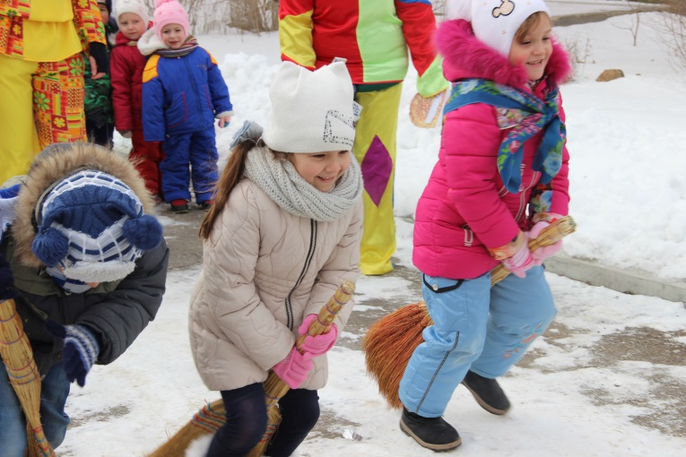
Праздник «Масленица» соревнование «Полетаем на метле»
Региональный фестиваль проектов «Мой край родной –
Заволжье» с проектом « А у нас во дворе»

РАЗВИТИЕ МЕЛКОЙ МОТОРИКИ

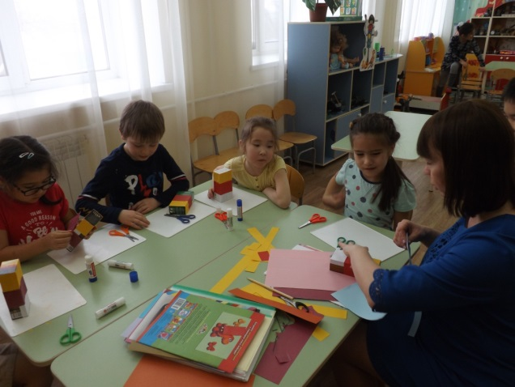
Изготовление поделки «Щелкунчик»
Проект «Сказка в музыке»
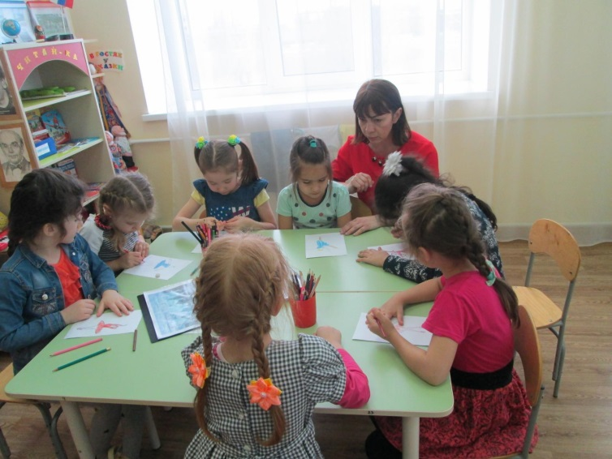
Рисование балерин
Проект «Сказка в музыке»

РИСОВАНИЕ ПОД МУЗЫКУ

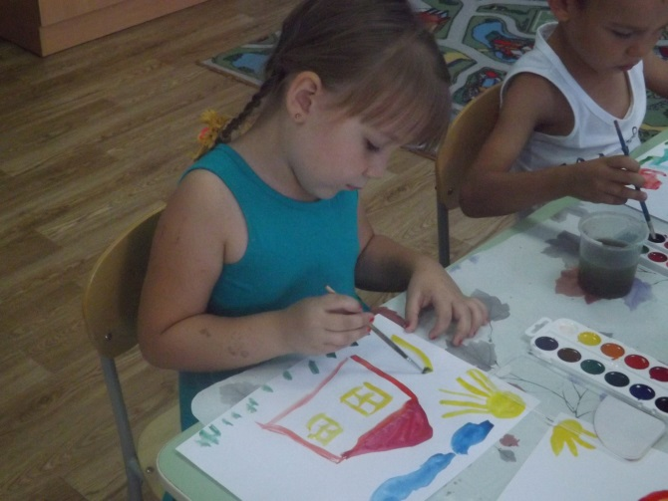

Дети рисуют под музыку П.Чайковского
«Сладкая греза».
Проект П.И.Чайковский «Детский альбом»

